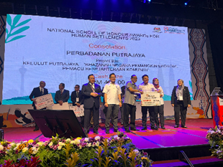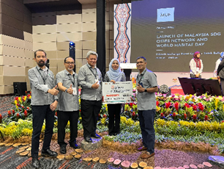

Hadiah Saguhati. National Scroll of Honour Award for Human Settlements sempena Sambutan Hari Habitat Sedunia Peringkat Malaysia Tahun 2023. Anjuran Bahagian Perancangan Strategik dan Antrabangsa Kementerian Pembangunan Kerajaan Tempatan